TD 6

Introduction
Au cours de ce TP nous allons déployer notre galerie d’images sur un cluster de serveurs utilisant Docker Swarm.

Partie I – Retour sur les bases de Docker

1)
Une première étape consiste à mettre en évidence les différences entre conteneurs et machines virtuelles. S’ils ont tous les deux pour but de déployer plusieurs services isolés sur une même plate-forme, il convient que leurs architectures ne sont pas tout à fait similaires.
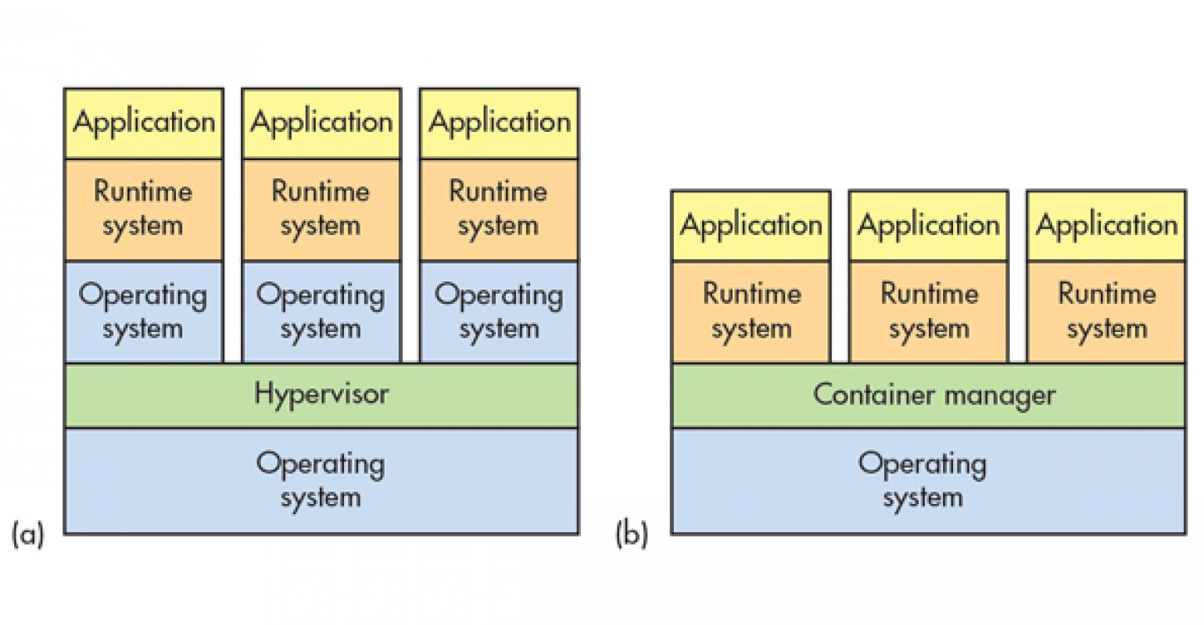

Figure 1 : Architecture d’une machine virtuelle (à gauche) et d’un conteneur (à droite)

Dans la Figure 1 à droite, on remarque que le système de conteneur a besoin d’un système d’exploitation sous-jacent lui permettant de fournir les services de base à toute application conteneurisée et utilisant la prise en charge de la mémoire virtuelle pour l’isolation. Cette approche permet entres autres de réduire le gaspillage des ressources dans la mesure où chaque conteneur ne renferme que l’application et les fichiers binaires ou bibliothèques associées. On utilise ainsi le même OS hôte pour plusieurs conteneurs.

D’autre part à gauche, un hyperviseur exécute des machines virtuelles dotées de leur propre système d’exploitation. Le conteneur de chaque application est donc libéré à la charge d’un OS, ce qui permet de la rendre plus facile à migrer, télécharger… La virtualisation a pour objectif de répondre à la demande suivante : Comment puis-je, sur une seule plateforme, exécuter une application historique ainsi qu’une nouvelle application ?

2)
Docker a pour but d’isoler des applications avec tous les binaires et dépendances nécessaires à leur exécution.

3)
Pour empaqueter un Wordpress il ne vaut mieux pas tout mettre dans un conteneur. En effet, un conteneur contient un unique processus. Il faut alors mettre en place plusieurs conteneurs. On va par exemple séparer le serveur de la base de données.

4)
Ce sont des incapables car ils n’auraient pas dû me laisser dans le groupe docker. En effet, en partageant le volume qui contient la gestion des utilisateurs, je peux modifier cette configuration et m’ajouter en tant qu’administrateur.

Partie II – Docker Swarm

1)
On reprend ici les travaux effectués lors du TD5 pour initialiser le swarm à l’aide d’Ansible. J’ai donc repris mon répertoire « 3VM » dans lequel j’avais fait cette partie.

L’application que nous avions va avoir désormais l’apparence suivante :
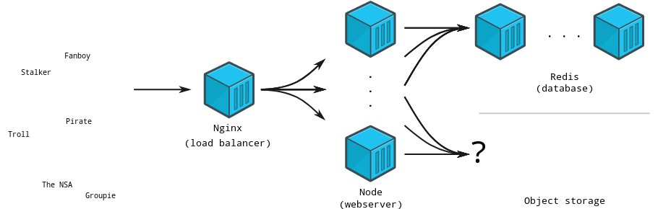
Nous allons notamment nous familiariser avec la notion de services avec Docker Swarm.
On commence par créer un réseau overlay. On se connecte au manager en ssh.

On crée un service ayant pour nom « registry »
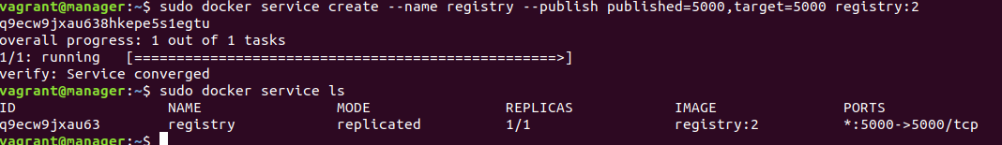
Dans notre application « myhbsapp » on va venir modifier le fichier « docker-compose.yml ». On ajoute la ligne : « image : 127.0.0.1:5000/myhbsapp ». 5000 correspond au port indiqué dans le published pour la création du service (voir au-dessus).
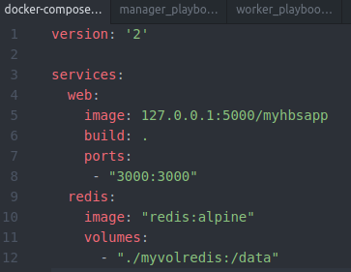

Il est nécessaire d’installer docker-compose pour pouvoir réaliser cette opération. On ajoute ce code au fichier « install_docker.yml » :
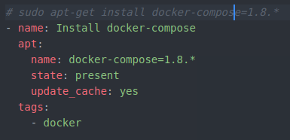

On détruit les VM puis on les redémarre. Il faut donc répéter les opérations réalisées précédemment pour créer le réseau overlay ainsi que le service registry.
On lance donc notre app à l’aide de la commande suivante :
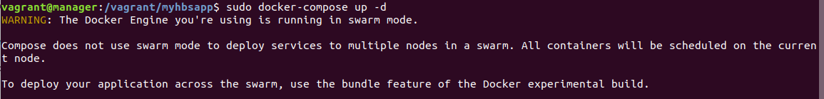
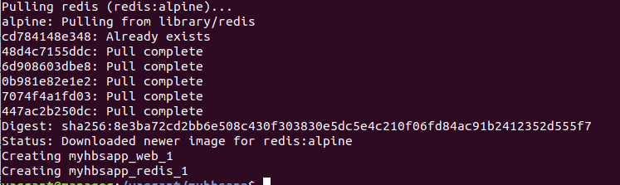
Dans le code ci-dessus, l’image redis est récupérée vu qu’on l’avait déjà en local puis deux conteneurs sont créés : myhbsapp_web_1 et myhbsapp_redis_1.
On regarde si le docker-compose a fonctionné puis on peut tester si l’app est fonctionnelle.
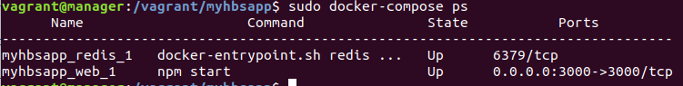
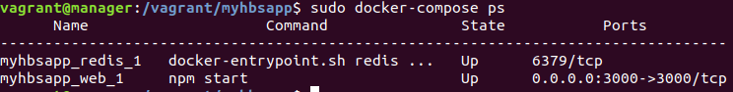
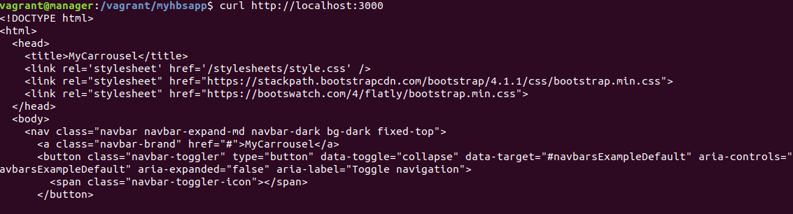
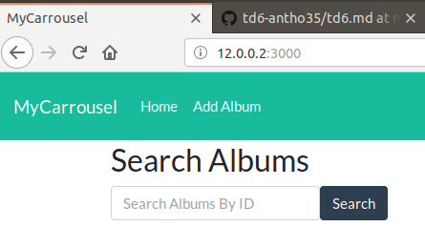

En entrant l’addresse Ip du manager (12.0.0.2) ainsi que le bon port, on peut afficher notre application dans le navigateur.
On peut à présent installer minio sur notre manager en lançant la commande :
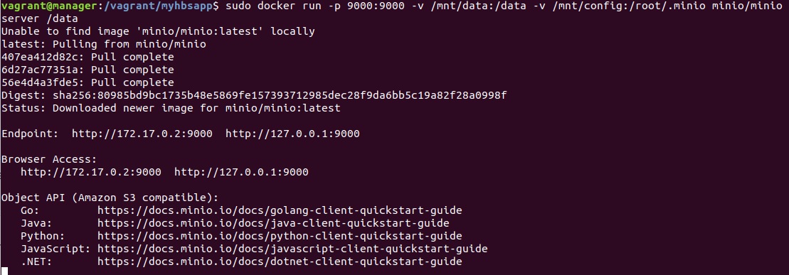
En rajoutant « -it » à la commande précédente on peut récupérer notre AccessKey ainsi que notre SecretKey.
Dans notre navigateur on entre l’adresse : 12.0.0.2:9000 pour aller sur notre VM manager en écoutant le port 9000.
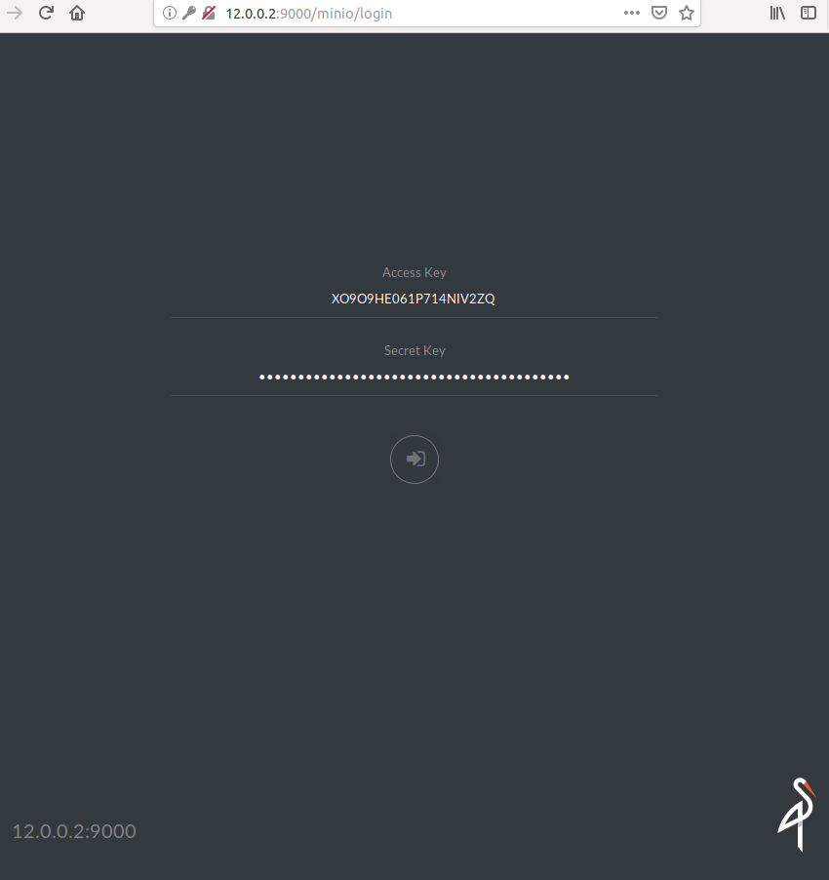

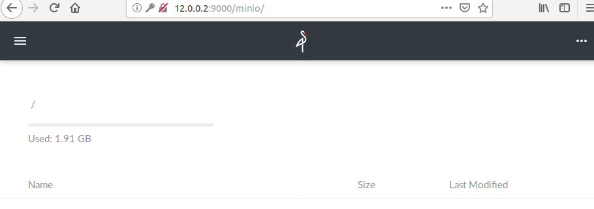

On peut modifier notre fichier docker-compose.yml de façon à mettre minio dans un conteneur :
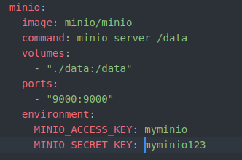

On lance un « docker-compose up -d ».
On a maintenant 3 conteneurs. Le manager, est le chef d’orchestre : il choisira où il place ses répliques des images crées.
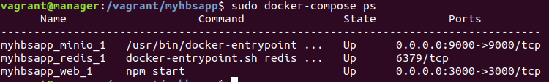
J’ai commencé par ajouter 3 buckets sur minio : desert, ile et montagne qui correspondent aux trois albums de mon application.

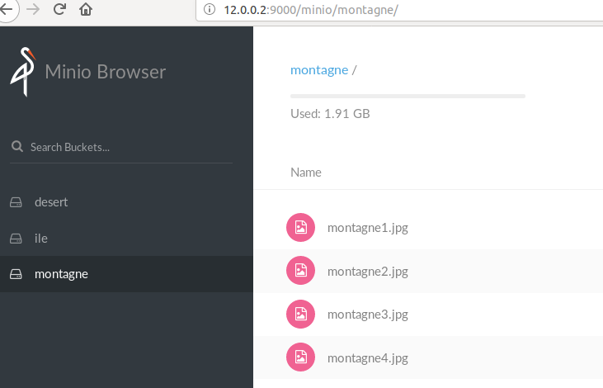
On va maintenant procéder au déploiement sur le manager.
On éteint notre app :
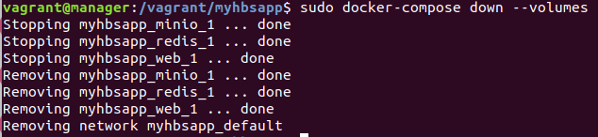
On envoie les images dans le registry créé précédemment :
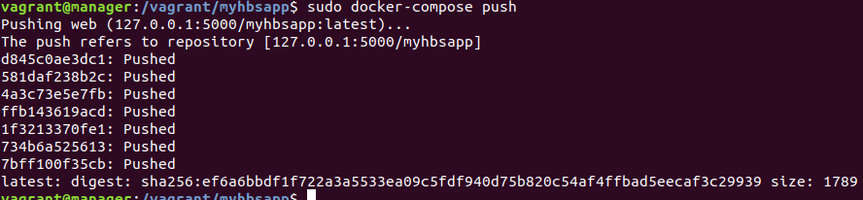
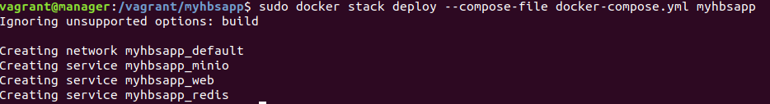
Puis on déploie sur manager :

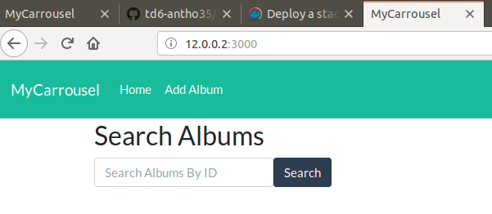
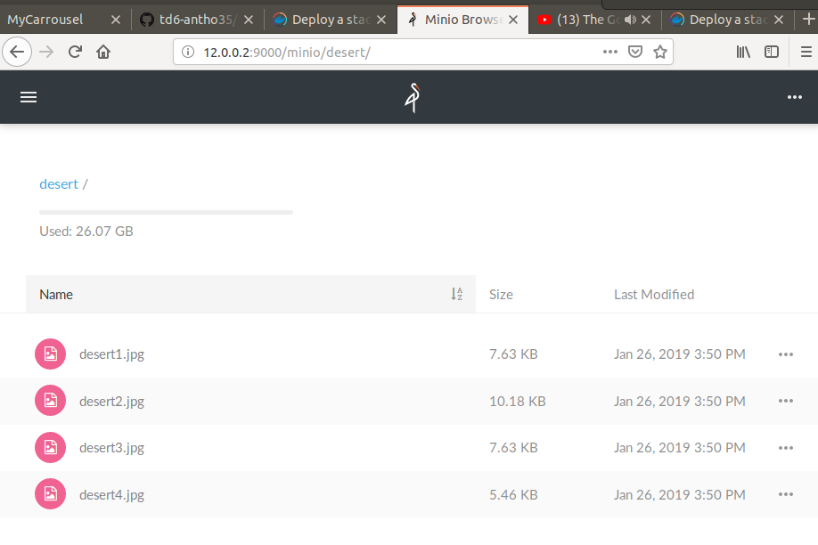

L’application (12.0.0.2:3000) et minio (12.0.0.2:9000) sont toujours fonctionnels après le déploiement.
Lorsqu’une modification est réalisée sur minio, par exemple suppression d’une image, celle-ci est également effectuée dans le répertoire /data de notre application « myhbsapp »

Conclusion
C’était un TP conséquent qui m’a permit de découvrir la notion de services notamment mais aussi l’outil de stockage qu’est Minio.

